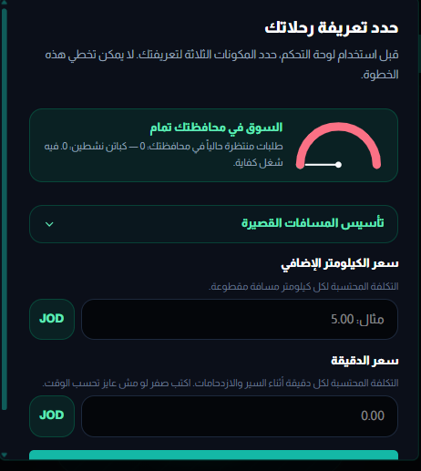
حر دون التزام بالتطبيق او التكسي
انشاط الجولة حسب سعر التكسي او تطبيق ذكي
عند الدخول يكون ظاهر فقط مؤشر السوق والزرين والعناوين
هذه الازرار لا تظهر للسائق المستقل
جميع الحقول السفلية تكون مخفية ولا تظهر الا عند اختيار أسعار حرة " تنبثق مباشرة .... بحيث تكون للكابتن خيارات تنفيذ الرحلات من خلال سعر التطبيق الذي يعمل به من خلاله ...
بوب انت تعمل الان ضمن سعر الشركة المشغلة لك وترخيص المزاولة (تكسي اصفر ) او (اوبر او كريم ... الخ
ويظهر عن الراكب ان هذا السائق يعمل من خلال الشركة المشغلة له ...
اختيار أسعار حرة تنبثق الحقول الظاهرة في الأسفل اما ان يعدل ام يتركها كما كانت سابقا ...
أسعار التطبيق
أسعار الحرة

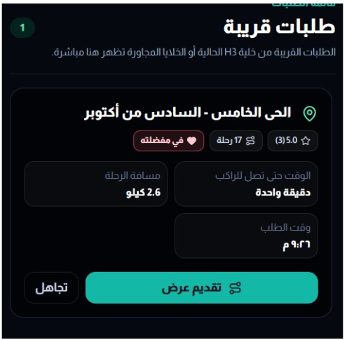
يمكنك وضع سعرك هنا حسب سعر التطبيق
انسخ السعر وألصقه او أكتبه
00.000
عند اختيار الكابين لخيار أسعار التطبيق
يظهر نص بسيط يمكنك وضع سعرك هنا قبل الارسال ... اذا كان المشغل تطبيق ذكي ...
اما اذا كان تكسي ... فقط يظهر عن
التزم في سعر العداد
ض
اذا اختار الركب في طلبه تطبيق او التكسي العام
الراكب يريد التنقل حسب أسعار التطبيق / او عداد التكسي العام
تجاهل
تقدم
9/1
انت مفضل عنـد الراكب 
اقـتـنص فرصتك من السوق
الوجه / شارع الهرم المدينة الفراعنة وسط السوق

تقييم الراكب (3.5)
وقت الطلب – 14.34
عدد الرحلات: 71010
الوصول للراكب / 4 دقائق
المسافة / الحد الأدنى (اقل من 1.99 كيلوا)
خيار السعر الحر ... كما هي

9/2
الوجه / اتوستراد الطريق الصحراوي مركز قنا

المسافة / 22.5 كيلو
الوصول للراكب / 4 دقائق

تقييم الراكب (7.5 )
وقت الطلب – 22.10
عدد الرحلات: 71

تجاهل
تقدم

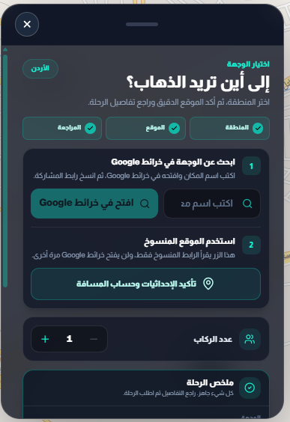
جميع الفئات
الجزء الأول :
يظهر عند الكابتن ان الراكب يريد ان يتنقل حسب أسعار التطبيق / او التكسي / (حسب الاختيار )
الجزء الثاني : يظهر للراكب السائقين الذين حددوا كيفية العمل الجولة حسب التطبيق او التكسي / ثم ناقلين المفضل / ثم الأفضل تقييم / ثم العامة المركبات ... ضمن حصة الكابتن من السوق (9+3) وحصة الراكب من السوق 9 ناقلين
تطبيق ذكي
اختار كيفية التنقل: سعر حر* سعر تطبيق * سعر تكسي
تكسي عام

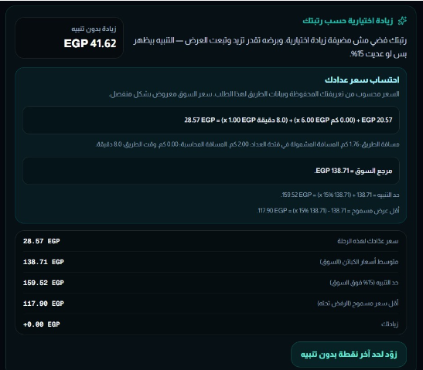
اذا كان رتبته اكبر من برونزي تظهر له ملاحظة يمكنك زيادة السعر ... مع النسبة
اما اذا كانت فضي لا تظهر نهائيا
واذا كان فضي فقط يظهر له معدل السعر العام و السعر الحالي اما تحديث السعر يمكنك رفع ؟ ؟ هنا ملاحظة بوبب قد تفقد فرصك اذا تجاوز 15 % تخفيض
وتخفض السعر بحد 15% بوبب هذا يؤثر على رتب التقييم
ورفع القيد عن الحد الدنى من السعر
لكن يتم خصم من جدول تقييمه في النظام و
اذا كان فضي يظهر بوبب قد تفقد فرصة ظهورك عند الركاب
لا تظهر هذه البيانات عندما تكون الرحلة بحدود فتحة العداد
حفظ التعديل
حدث سعرك
الكيلو : .00 الدقيقة: .00
سعرك الحالي
الكيلو : .00 الدقيقة: .00
معدل سعر السوق
الكيلو : .00 الدقيقة: .00
الراكب يقدر رتبك الذهبية التي تؤهلك لزيادة سعرك عن معدل السوق 20%

